NAPLÓ

*/gyakorlat beadandó/*

BALOGH NORBERT

I2I25Q

TORONTÁLI ESZTER

J3GE0B

2024

Tartalomjegyzék

1. Az ellenőrzéshez szükséges linkek 3

3. Project felépítése 4

4. Alkalmazás bemutatása 6

5. RESTful API 12

1. Az ellenőrzéshez szükséges linkek

GitHub link: <https://github.com/NickDale/naplo>

GitHub felhasználók:

* Torontáli Eszter – ***GHEszti***
* Balogh Norbert – ***NickDale***

A feladat felosztásokat és követéseket a GitHub projekt segítségével valósítottuk meg.

<https://github.com/users/NickDale/projects/3>

1. **Feladat meghatározása**

Egyre több iskolában használnak elektronikus naplót. Ebben a naplóban – sok más egyéb mellett – rögzítik az osztályzatokat is. A feladatban szereplő adatbázis a Városvégi Gimnázium elektronikus naplójának egy tanév első négy hónapjában bejegyzett jegyeit tartalmazza. Tudjuk, hogy az adathalmazban nincs két azonos nevű személy.

A jegy és a tárgy tábla között egy a többhöz kapcsolat van, mivel egy tárgyhoz több jegy is kapcsolódhat, azonban egy jegy az biztosan csak egy tárgyhoz tartozik. A jegy diák táblák között szintén egy a többhöz kapcsolat, mivel egy diákhoz több jegy is tartozik, de egy jegy az egy konkrét diákhoz tartozik.

A következő kép szemlélteti a feladat során elkészített adatbázis diagramja, az egyes táblák közötti kapcsolattal.

1. Project felépítése

A project megvalósítása során a következő technológiákat, nyelveket, toolokat használtuk.

* Spring boot 3.4.0
* JAVA 17
* maven
* MySQL adatbázis
* Használt dependencyk
  + Spring Data JPA az adatbázis leképezéséhez és az adatbázis műveletekhez
  + Spring Security a jogosultság kezeléshez
  + Thymeleaf template engine a megjelenítéshez

A spring bootnak köszönhetően a *JPA* és a T*hymeleaf* configurációt elegendő volt az *application.propertiesben* megadni és a keretrendszer létrehozta a szükséges beaneket, konfigurációkat.

Az adatbázis elérési URL-t a feladatkiírásban feltüntetett módon állítottuk be, így a MYSQL_HOST könnyen lecserélhető teszteléshez egy másik elérési útvonalra.

A projektet legjobb tudásunk szerint igyekeztünk strukturáltan felépíteni, ahol MVC-t, vagyis a vizuális megjelenítést szolgáló API-kat és a REST API-kat is elkülönítettük egy mástól.  
A REST API-k kaptak egy /api/…. előtagot is. Ezek a REST standardnak megfelelően application/json formátumban adnak vissza adatokat a megfelelő HTTP státuszkódok használata mellett.

A REST API-kat a @RestController, míg a felület által használtakat a @Controller Spring komponensek biztosítják.

1. Alkalmazás bemutatása
   1. Home page

Az alkalmazást indítását követően a /, /home útvonalon bejön a kezdőoldal, ahol a gimnázium rövid bemutatását láthatjuk.

A kezdőoldal mindenki számára elérhető, innen lehet elérni a további funkciókat is, mint a bejelentkezést, a regisztrációt és az üzenetküldést

* 1. Regisztráció

1. ábra - felhasználó regisztráció

A regisztációs form sikeres kitöltését követően az adatok mentésre kerülnek az adatbázis felhasznalo táblájába. Ezt követően a regisztrált felhasználó már be is tud jelentkezni a rendszerbe.

* 1. Bejelentkezés

Regisztráció után bejelentkezésnél a felhasználó jogosultsági körét is azonosítjuk.

Helytelen adatok megadása esetén sikertelen a bejelentkezés.

. ábra - bejelentkezési felület

* 1. Menü kezelés

A bejelentkezést követően a bejelentkezett felhasználó jogkörének megfelelően más menüpontok jelennek meg.

Ha tanár lép be, akkor számára a következő menüpontok jelennek meg:

* Diákok – itt a tanulókat tudja megtekinteni
* Tantárgyak – itt a tantárgyakat tudja megtekinteni
* Jegyek – a tanulóknak kiosztott jegyeket látja dátum és tantárgy szerint
* Írj üzentet – ezzel a menüponttal a tanárok is képesek üzenetet hagyni az admin számára.

Bejelentkezést követően eltűnik a regisztráció és a bejelentkezés menü, mert ezek értelmüket vesztik, de megjelenik, hogy ki van bejelentkezve és mellette a kilépés gomb.

Ha diák jelentkezik be, akkor ő a Diákok menüpontot nem láthatja

Ha az admin user jeletkezik be, akkor őt a bejelentkezést követően a Spring security a admin felületre továbbítja.

Innen elindulva ő is vissza tud menni a főoldalra, és látja ugyanazokat az adatokat, amit a többi felhasználó.  
Amiben különbözik az admin user, hogy ő az üzent küldés menüpont helyett a beérkezett üzenteteket látja.

A különböző menüpontok megjelenését a spring boot security segítségével valósítottuk meg.  
A menüt egy tymeleaf fragmentben valósítottuk meg és ezt húztuk be minden html fájlba.

Itt lehetőségünk volt megmondani, hogy melyik menüpntok érhetőek el bejelentkezés nélkül és melyek csak bejelentkezéssel. Egyes menüpontokhoz (pl. üzenetek) nem csak azt izsgáltuk, hogy be van-e jelentkezve az adott felhasználó, hanem, hogy rendelkezik-e a megfelelő jogosultsággal.

Természetesen azt is levédtük, hogy ha a felhasználó kézzel írja be az url-t, és úgy szeretne elérni egy olyan oldalt, amihez nincs jogosultsága.

Erre a @PreAuthorized(…) annotációt használtuk.

* 1. Üzenetek

* 1. Jegyek listázása

1. RESTful API

Az alkalmazásban diák táblára valósítottuk meg, az alatvető CRUD műveleteket a RESTful elveknek megfelelően.

A megvalósított REST API-k kaptam egy /api/.. előtagot, ezzel jól elkülöníthetőek a MVC Controllerektől.

* 1. GET

Lekérdezésekhez használatok HTTP metódus

A feladatban 2 db GET lekérdezést valósítottunk meg.

5.1.1 Összes tanuló lekérdezése

HTTP metódus : GET

URL : /api/students/

Válasz: Listában visszaadja az adatbázisban szereplő diákok adatait.

Postman test:

cUrl test:

5.1.2 Egy adott tanuló lekérdezése (ID alapján)

HTTP metódus : GET

URL : /api/students/:studentId

Válasz: Visszaadja az adott ID-val rendelkező diák adatait.

postman test:

cUrl teszt:

* 1. POST

A POST metódus használatával egy új diákot tudunk felvenni a rendszerünkbe.

HTTP metódus : POST

URL : /api/students/

Válasz: Visszaadja a felvett diák adatait, beleértve az adatbázis által generált ID-t is.   
Ha sikeresen mentésre került a diák, akkor 201-es (CREATED) státuszkóddal tér vissza.

postman teszt:

cUrl teszt:

* 1. PUT

A PUT metódus használatával egy már meglévő diák adatait tudjuk updatelni.

HTTP metódus : PUT

URL : /api/students/:id

Válasz: 200 OK státuszkóddal visszaadja az módosított diák adatait

A teszt során az előzőleg létrehozott Teszt Eleket és a Teszt Elek_curl diákot fogjuk módosítani.

Ha esetleg olyan diák adatait próbáljuk módosítani, akinek nem létezik az Id-ja az adatbázisban, akkor a következő hibát kapjuk.

postman teszt:

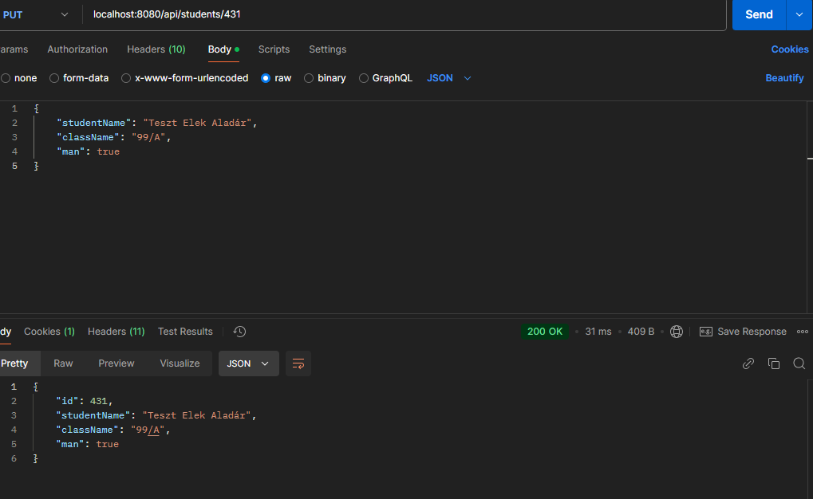

cUrl teszt:

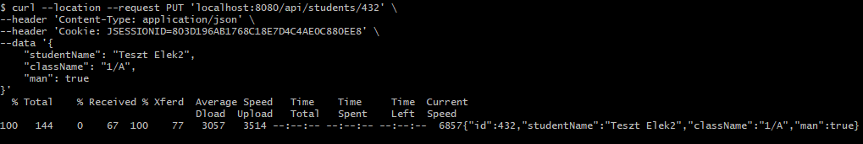

* 1. DELETE

A delete metódust használjuk, ha egy diákot szeretnénk törölni a rendszerből.

Ilyenkor az adott diák az ID alapján törlésre kerül. Az előző két példával fogjuk tesztelni.

HTTP metódus : DELETE

URL : /api/students/:id

Sikeres törlést követően csak egy 204 (No content) HTTP státuszkóddal rendelkező választ kapunk vissza.

postman teszt:

cUrl:

Természetesen törölni csak egyszer tudjuk, így ha újra megpróbáljuk, akkor szól a rendszer, hogy nem található ilyen diák.  
A képen az első a sikeres törlés, a második már a figyelmeztetést mutatja.  
